**CAVIDAD BUCOFARINGEA**

**CAVIDAD ORAL**

La cavidad oral (boca) está protegida por un par de labios. Los labios están altamente vascularizados, el tejido es de músculo esquelético con una gran abundancia de terminaciones sensitivas de nerviosas. Los labios ayudan a retener el alimento cuando se mastica y juegan un papel importante en la fonación (modificación del sonido).

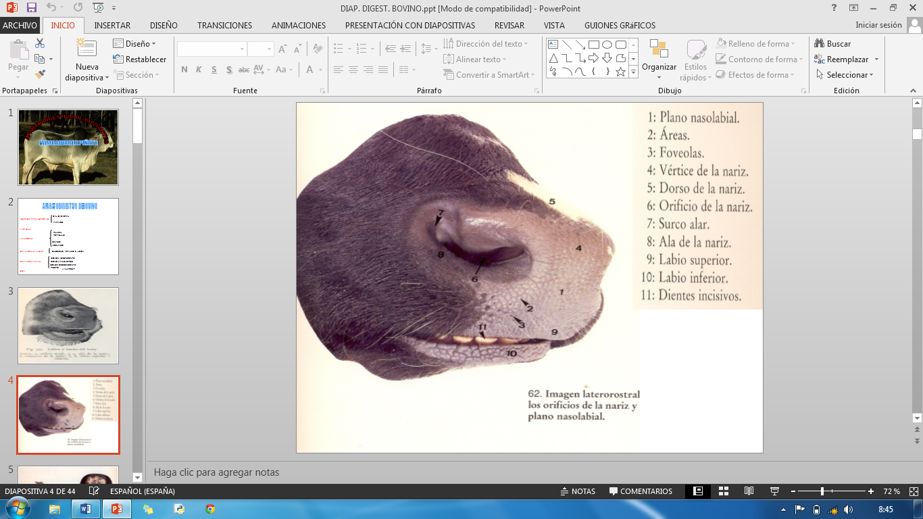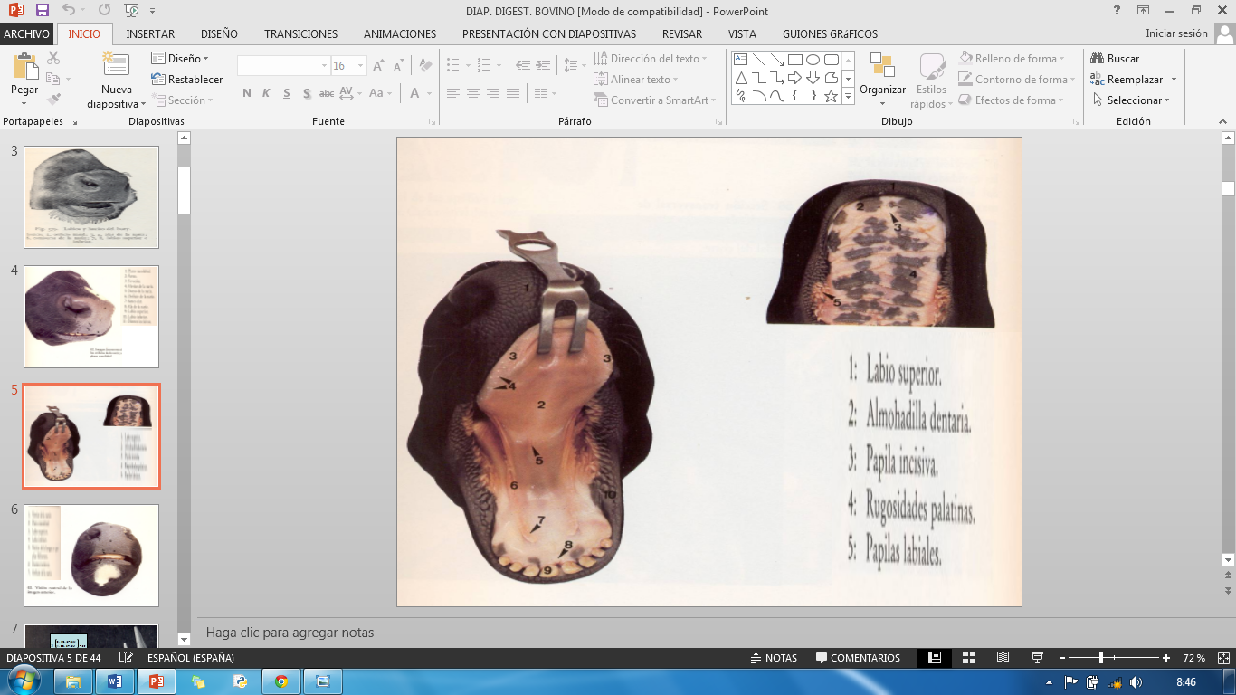

[**https://www.youtube.com/watch?v=5wX_zQBsYl4**](https://www.youtube.com/watch?v=5wX_zQBsYl4)[**https://www.youtube.com/watch?v=TlM2-Glgk4M**](https://www.youtube.com/watch?v=TlM2-Glgk4M)

**Los Dientes.**

La función de los dientes es el primer proceso de digestión mecánica, la molienda de partículas grandes de los alimentos en partículas más pequeñas (vanLoon, 1976 in ). Los herbívoro tienen dientes compuestos llamados dientes Hypsodontes y otros animales tienen dientes simples o Brachydont. La dentición de herbívoro debe permitir el continuo y considerable desgaste de las superficies masticatorias. Las cabras, como en otros rumiantes, carecen de los incisivo superiores . En cambio, poseen una almohadilla dental endurecida, contra la que muerden.5 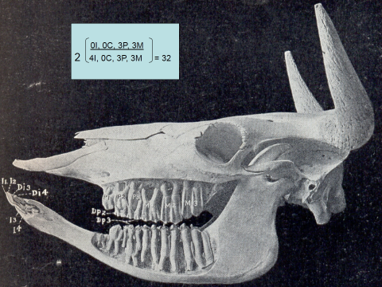 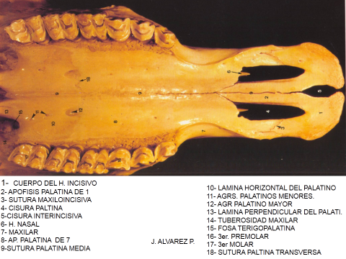

**La lengua**

El alimento no está sujeto en la cavidad bucal de un cuadrúpedo por una corriente de  agua, luego hay necesidad de una lengua muscular para la digestión, el transporte y la ingesta del alimento. La lengua también se usa de otros muchos modos. Aparte de variaciones en la forma de lengua, las varias regiones de la lengua tienen unas elevaciones de la mucosa llamadas*papilas* que tienen función  mecánica y función  gustatoria.

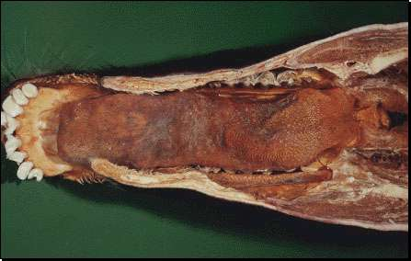

**Glándulas salivares y saliva**

Al pastar u hojear, la comida se mastica solamente para ser mezclada con la saliva y formar un bolo del tamaño adecuado para tragarse. La saliva, es una mezcla de líquido de seroso y mucoso, se libera por el estímulo de masticar desde cinco pares de glándula. Las parótidas, que se localizan detrás el ángulo de la mandíbula; las submaxilaries, en los lados interiores de las parótidas; las sublinguales, en cada lado de la base de lengua; y las molares inferiores y bucales en las mejillas.1 Las unidades básicas de glándulas salivales son los grupos de células llamadas un acini. Estas células secretan un líquido que contiene agua, electrolitos, moco y enzimas, todos los cuales fluyen fuera del acini hacia los conductos colectores .

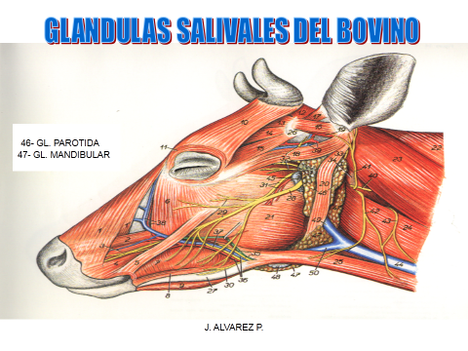 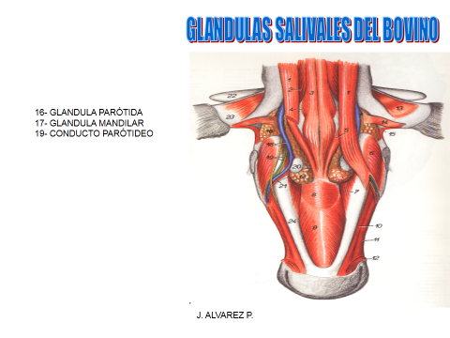

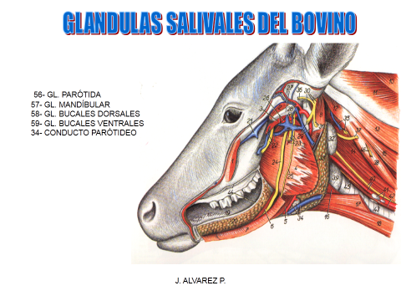 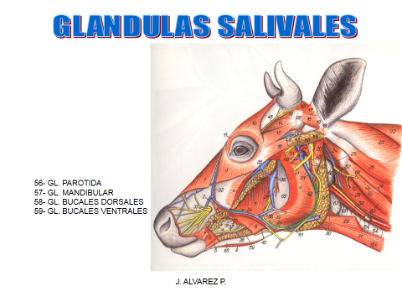

**FARINGE**

La faringe conecta la cavidad oral y el esófago. Es el corredor común para el alimento y aire. Las estructuras siguientes se abren hacia la faringe: el nasal caudal, la boca, los dos tubos auditivos, la laringe, y el esófago

**ESÓFAGO**

El esófago es un corredor músculo membranoso que conecta la faringe al rumen..1 Hay dos capas de músculo en el esófago: la circular y longitudinal. Cuándo estas capas de músculo se relajan y se contraen, ayudan al movimiento de los bolos de alimento. La perístalsis consiste en la relajación seguida por la contracción. La peristálsis tiene como resultado el progreso hacia adelante del alimento del segmento contraído al segmento relajado. El estiramiento de la pared del esófago por el bolo alimenticio, es la causa del peristaltismo

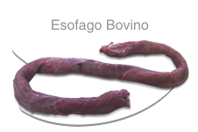

**ESTOMAGO**

El tracto digestivo especializado de animales rumiantes asemeja a la de los animales monogástricos, con la excepción del estómago característica. El estómago de los rumiantes tiene cuatro compartimentos: el rumen, retículo, omaso y abomaso, como se muestra en el siguiente diagrama.

Colectivamente, estos órganos ocupan casi 3 / 4ths de la cavidad abdominal, llenando casi todo el lado izquierdo y que se extiende de manera significativa en la derecha. El retículo se encuentra contra el diafragma y se une al rumen por un pliegue de tejido.

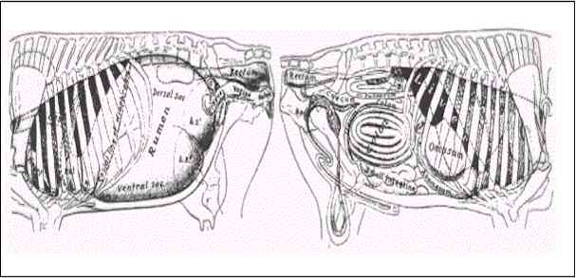

Video

<https://www.youtube.com/watch?v=O1U36AopiRk> <https://www.youtube.com/watch?v=AmI0RdIO1_o>

<https://www.youtube.com/watch?v=nbDK_Kl3DRg> <https://www.youtube.com/watch?v=y7yHPqKWP2A>

<https://www.youtube.com/watch?v=zLLMbyRONFQ> <https://www.youtube.com/watch?v=nDAhjuuVby0>

**Retículo y rumen**

El retículo y rumen son los primeros estómagos de los rumiantes. El contenido del retículo es mezclado con los del rumen casi continuamente (una vez por minuto). Ambos estómagos comparten una población densa de microorganismos (bacteria, protozoos y fungi) y frecuentemente son llamados el "retículo-rumen." El rumen es un vaso de fermentación grande que puede contener hasta 100-120 kg de materia en digestión. Las partículas de fibra se quedan en el rumen de 20 a 48 horas porque la fermentación bacteriana es un proceso lento.

El retículo es una intersección de caminos donde partículas que entran o salgan del rumen están separadas. Solo las partículas que tienen un tamaño pequeño (<1-2 mm) o son densos (>1.2 g/ml) pueden proceder al tercer estómago

**Omaso**

El tercer estomago u omaso parece a un fútbol y tiene una capacidad de aproximadamente 10 kg. El omaso es un órgano pequeño que tiene una alta capacidad de absorción. Permite el reciclaje de agua y minerales tales como sodio y fósforo que pueden retornar al rumen a través de la saliva. El omaso no es esencial, sin embargo es un órgano de transición entre el rumen y el abomaso, que tienen modos muy diferentes de digestión.

**Abomaso**

El cuarto estomago es el abomaso. Este estomago parece al estómago de los animales no-rumiantes. Secreta ácidos fuertes y muchas enzimas digestivas. En los animales no-rumiantes, los alimentos primeros son digeridos en el abomaso. Sin embargo en rumiantes, los alimentos que entran el abomaso son compuestos principalmente de partículas no-fermentadas de alimentos, algunos productos finales de la fermentación microbiana y los microbios que crecieron en el rumen.

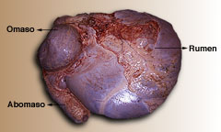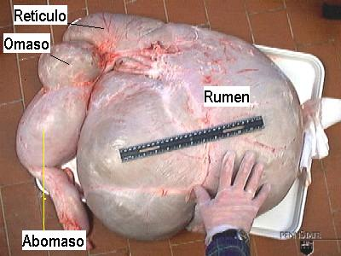

**Intestino delgado**

Desde el abomaso, el alimento sale el estómago y entra el intestino delgado. El intestino delgado incorpora tres características que justifican su inmensa superficie de absorción:

* Pliegues mucosos: la superficie interior del intestino delgado no está plana, posee dobleces circulares, que no sólo aumentan la superficie, sino que ayudan a mezclar la ingesta actuando como deflectores.
* Villi: la mucosa forma multitudes proyecciones que salen al lumen y se cubren con células de epiteliales. Las enzimas que secretan los villi ayudan a la digestión química.
* Microvilli: la membrana del plasma lumenal de las células de epiteliales absortivas están tapizadas con microvilli densamente agrupados.

**Intestino grueso**

Del intestino delgado, el kimo entra el intestino grueso. Con la excepción de algunos ácidos grasos volátiles y vitaminas, hay una pequeña absorción de alimentos nutritivos a este nivel (vanLoon, 1976). El intestino grueso es esa parte del tubo digestivo entre el ileon y el ano. Dependiendo de la especie, la ingesta del intestino delgado entra el intestino grueso por la válvula ileocecal (caballos, ruminates, los puercos) o válvula de ileocólica (perros). Dentro del intestino grueso, se reconocen tres segmentos principales:

* El ciego es un fondo de saco que en humanos lleva una extensión parecida a un gusano llamado el apéndice de vermiforme.
* El colon constituyen la mayor de longitud del intestino grueso y se subclasifica en ascendente, transverso y descendente.
* El recto es el segmento más corto y terminal del tubo digestivo, continúa con el canal anal.

<http://www.capraispana.com/fisiologia/boca/boca.htm>

<http://www.infocarne.com/bovino/digestion_vaca.asp>

**Enfermedades en el sistema digestivo de los bovino**

<http://handresen.perulactea.com/2008/08/05/capitulo-2-4%C2%BA-parte-enfermedades-del-aparato-digestivo/>